Groep 1

Fontys Hogescholen  Pmst1T

Thema keuze

Thema Brainstorm

Tijdens onze brainstorm hebben wij meerdere concepten bedacht over uiteenlopende onderwerpen. Hieronder volgen de concepten die wij bedacht hebben en de verschillende thema’s die daar aan verbonden zijn.

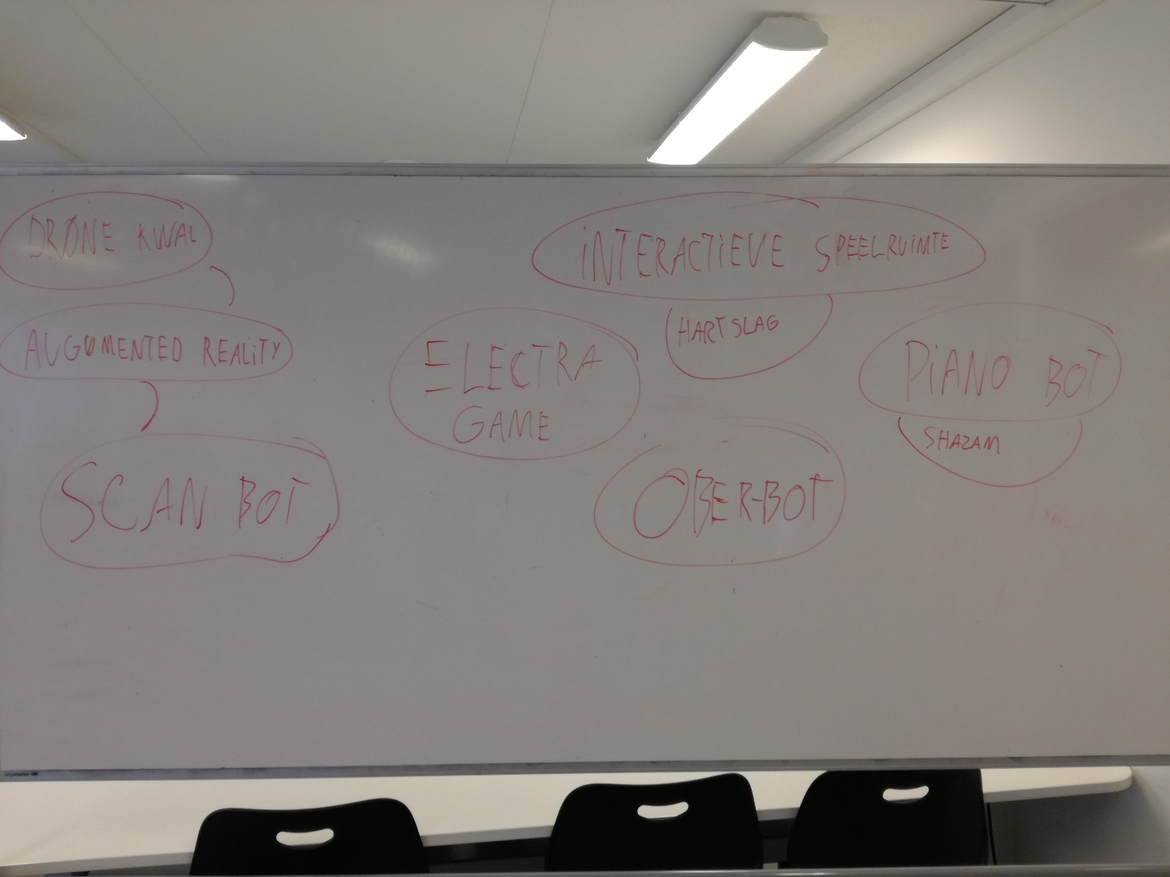

* Augumented-Reality Drones (Thema Leisure)

Een drone systeem dat Augumented reality toepast op de directe omgeving. Dus wanneer je rondvliegt zouden er allerlei spannende dingen verschijnen op gebouwen of muren.

* Scan Systeem (Thema Identity)

Een camera die de objecten die het waarneemt opslaat als een 3D Object. Hiermee zou het maken van 3D Objecten gemakkelijker en toegankelijker worden.

* Interactieve Levens Kamer (Thema Health)

Doormiddel van het toevoegen van sensors op je armen kan een Arduino je hartslag/ stress niveau aflezen. Op basis hiervan zou de kamer van kleur veranderen en geluid veranderen om zo een aangenaam gevoel af te geven.

* Ober bot (Thema Food)

Een robot die eten observeert binnen het gezin. Waardoor je zelf geen koffie hoeft te zetten of tafel hoeft te dekken.

* Piano Bot (Thema Leisure)

Een robot die zelf piano kan spelen. De robot zou op basis van bladmuziek zelf een nummer kunnen spelen en zelf ook stukken naspelen die hij heeft gehoord.

* Electra Game (Thema Educatie)

Een game die met een beamer op de tafel geprojecteerd wordt. Hiermee kunnen middelbare school leerlingen een Electra bord na creëren en experimenteren met de eigenschappen van elektriciteit.

**Definitieve keuze**

Uiteindelijk hebben we ervoor gekozen om het Electra project te bouwen. Maar we hadden dit al snel omgezet naar een board game simulator dat als doeleind heeft om klassieke board games tot leven te wekken in een modernere omgeving.

Thema Gaming

Omdat onze proftaak groep na een lange brainstorm het er mee eens was om een concept te maken in de richting van Game-Design wilde wij ons onderzoeksthema daar ook naar toe richten.

Wij vreesde dat als wij onderzoek gingen doen naar "Leisure" of "Entertainment" dat wij met veel onderzoeksresultaten zouden komen die niet specifiek genoeg waren

Na een korte discussie concludeerde Nathalie en Bram dat het thema "gaming" breed genoeg is om onderzoek naar te doen in plaats van "Leisure" en "Entertainment"

Thema verkenning

Wat weten we er als groep van?

Focus op user experience, vooral nieuwe generatie, Onderverdeeld in Mechanics en Dynamics, verbetering van graphics, meer interactiviteit, technologische verbetering, vind zijn oorsprong uit bordspellen.

Hebben we er zelf mee te maken (gehad)?

Ja, iedereen in deze proftaak groep heeft wel eens een game gespeeld (en waarschijnlijk nog meer). Bram heeft ook een jaar lang een opleiding Game-Design Gevolgd.

Wat hebben we gevonden op het Internet

<https://www.youtube.com/watch?v=-cw2gXq83n8>

<https://www.realgear.net/news/hardware/video-game-consoles-evolution-1967-2017-50-years-glory/>

<https://nos.nl/op3/artikel/2200486-vr-gaming-de-realiteit-is-anders.html>

<https://www.dailydot.com/parsec/video-game-trends-2018/>

<https://techcrunch.com/2015/10/31/the-history-of-gaming-an-evolving-community/>

[https://en.wikipedia.org/wiki/Game_design](https://techcrunch.com/2015/10/31/the-history-of-gaming-an-evolving-community/)

[https://en.wikipedia.org/wiki/Video_game_design](https://techcrunch.com/2015/10/31/the-history-of-gaming-an-evolving-community/)

[https://en.wikipedia.org/wiki/Video_game_industry](https://techcrunch.com/2015/10/31/the-history-of-gaming-an-evolving-community/)

[https://en.wikipedia.org/wiki/Video_game_development](https://techcrunch.com/2015/10/31/the-history-of-gaming-an-evolving-community/)

[https://www.youtube.com/watch?v=z06QR-tz1_o](https://techcrunch.com/2015/10/31/the-history-of-gaming-an-evolving-community/)

<https://en.wikipedia.org/wiki/Board_game>

<https://www.youtube.com/watch?v=dHMNeNapL1E>

<https://whatis.techtarget.com/definition/augmented-reality-gaming-AR-gaming>

<https://en.wikipedia.org/wiki/Augmented_reality>

<http://pbskids.org/whiteboard/>

<https://www.ict.co/Gaming>

<http://scratched.gse.harvard.edu/resources/making-interactive-board-game-makey-makey>

<http://www.gamasutra.com>

Welke andere bronnen kunnen we hierbij gebruiken?

Onze game ervaring en de externe deskundige

Wat is er zoal aan ICT mogelijk binnen het thema?

Eigenlijk zijn alle games ICT en dus is er veel mogelijk

Welke producten zijn al te vinden binnen het thema?

Handheld consoles, desktop games, tabletop games,

Wat zijn vernieuwingen binnen het thema?

Virtual reality, en augmented reality

Welke vorm van PROJECT/ product spreekt ons aan?

Een mix van de fysieke wereld en de virtuele wereld

eigen input onderzoek

**Jort:**

* Noem een interessante ontwikkeling in gaming.

Virtual reality

* Waar gaat gaming naartoe qua technologische ontwikkeling?

Naar games spelen met je hersens, door een link tussen je hersens de virtuele wereld

* Waar kunnen gametechnieken nog meer toegepast worden?

In het leger

* Wat was de eerste game op de wereld.

Pong

* Welk genre verkoopt het meest?

Shooters

**Bram:**

* Welke vormen van gedigitaliseerde bordspellen zijn er nu op de markt?

<https://www.hasbro.com/nl-nl/product/monopoly-electronic-banking-game:EB2C42C9-5056-9047-F52D-5E3CC0532D6B>

* Hoe groot is het team dat werkt aan dit soort projecten?

Indie (5-10) Enterprise (10-50) Triple A (50+)

* Welke Divisies zijn er te vinden binnen het projectmatig stelsel?

Artist en Programmeur (en ook audio en design in grotere studio’s)

* Welke voordelen biedt het Thema?

Verbeterd reactietijd, houd je brein fit, helpt met leren, en ontspannen

* Wat is het grootste gamebedrijf op het moment?

Electronic Arts

**Pieter:**

* Hoe kunnen we gaming aantrekkelijk maken voor meerdere generaties?

Door games naar de oude manieren toe te brengen valt het misschien meer op voor de ouderen.

* Hoe veel kost het om een videogame te maken?

Van €20.000 tot €500.000.000

* Gaat gaming de filmindustrie over nemen?

Ik denk van wel maar niet in de staat waar het zich nu in bevind.

* Blijven games op het scherm?

Nee dit zien we nu al gebeuren met AR.

**Thijs:**

* Welke genres zijn er allemaal.

Er bestaat van vaagheid over welke genres nu echte genres zijn en welke niet. Een idee van genres kan je hier vinden:

<http://store.steampowered.com/tag/browse/#global_492>

* Welke doelgroep hebben games

Elke soort game heeft zijn eigen doelgroep. Een agressieve shooter heeft meer jongeren als doelgroep terwijl een schaakspel meer oudere rustige mensen aanspreekt. In het geval van ons bordspel zal onze doelgroep meer oudere mensen zijn die graag ouderwetse gezelschapspellen spelen en ook een beetje digitaal kundig zijn.

* Wat zijn de ontwikkelingen in de doelgroep

Onze doelgroep groeit alleen aangezien er steeds meer ouderen zijn die met digitale apparaten gaan gebruiken en daarnaast door vergrijzing wordt het aantal ouderen ook nog groter

* Waar liggen de echte grenzen van videogames

Dit is een erg vage vraag. Er bestaat niet zoiets al een vast recept van een video game. Het begrip videogame is subjectief. Een leraar zou een rekenspelletje op de computer een game noemen terwijl de leerlingen dat niet zo vinden. Zeker een voorbeeld van vage grenzen hebben de Indie games. Bij sommige van die games moet je bijvoorbeeld in de files van de computer gaan en daar dingen aanpassen om verder te gaan. Dat is echt een goed voorbeeld van de vraag waar liggen de grenzen van een game.

* Waar liggen de technologische grenzen van videogames

Voorlopig zullen game bedrijven zich gaan meer en meer gaan focussen op VR gaming aangezien dit nog een onverzadigde markt is. Hoewel we niet precies weten waar de grenzen van technologie liggen kunnen we al wel speculeren wat we in de toekomst kunnen gaan doen. Voorspellingen zijn bijvoorbeeld het uploaden van je bewustzijn in een game en alles echt meemaken en op het moment dat je klaar bent gewoon weer terug zijn in je echte lichaam. Het gebruik van hologrammen in de echte wereld en zo een game spelen is ook al zo’n voorspelling.

**Lex:**

* Wat zijn toekomstige mogelijkheden in gaming?

Gaming is een industrie die zich razendsnel ontwikkelt. Logisch want technologie speelt een belangrijke rol in deze sector. De toekomst van gaming lijkt te zijn weggelegd voor virtual reality.

* Bestaan er over 10 jaar nog bordspellen?

Waarschijnlijk wel, bordspellen bestaan al erg lang en zijn met de tijd wel steeds moderner aan het worden. Toch blijft het idee van gezellig samen een bordspelletje spelen waarschijnlijk nog heel lang bestaan.

* Wat is belangrijk in een bordspel?

Het belangrijkst aan het spel is en zal altijd de speelbaarheid blijven. Wat wel steeds belangrijker wordt is hoe het spel eruitziet.

**Kieran:**

* Wat is de voorspelling voor AR (Augmented Reality) in de toekomst?

Toerisme

Uit een enquête is gebleken dat ongeveer 84% van consumenten interesse hebben om AR of VR te gebruiken voor reiservaringen. 42% geloven dat AR en/of VR de toekomst is van toerisme.

Winkelen

71% van consumenten geven aan meer te willen winkelen

* Hoe groot is de gaming industrie?

Het globale omzet van videogames in 2015 is geschat op $91 miljard.

Op steam alleen zijn er 125 miljoen accounts en het geschatte gaming bevolking is 1.2 miljard spelers, dat is bijna 20% van het globale bevolking.

* Welke trends ontwikkelen erin gaming?

Indie games worden beter en meer populair.

Mensen met een handicap, zowel fysiek als mentaal worden erkent in de gaming industrie.

De LGBT+ community wordt ook meer erkent in de gaming industrie

* Wat onderscheid een goede game van een slechte game?

Een goed videogame heeft als belangrijkste, games zoals farmville geven de speler geen of weinig keuze, maar zijn toch populair omdat ze psychologische trucjes gebruiken om de spelers toch spelend te houden. Tetris daarentegen alleen maar keuzes, waar zet je het volgende blokje, hoe roteer je hem, ga je 1 lijn tegelijk volmaken of ga je voor Tetris (4lijnen vol tegelijk)?

* Hoe groot is de impact van mobile gaming op de gaming industrie?

Door het mobile gaming, zijn console developers op het idee gekomen om een console bouwen met een twee jaar development cycle i.p.v. het traditionele 7 jaar. De gaming industrie gaat om het 6 of 12 maanden door grote veranderingen. Console developers moeten zich dus constant aanpassen.

**Besprekingen**

**We hebben ontwikkelingen en toepassingen besproken evenals andere toepassingen van games. Ook hebben we de markt en de productie die komt kijken bij games onderzocht en gebustudeerd. We hebben de wereld van games zo globaal mogelijk onderzocht vanuit meerdere richtingen. We hebben ook specifiek bordspellen onderzocht en bestudeerd. Wij denken dat de technologie en de markt er klaar voor is om ons project te realiseren. Net als dat de E-reader het lezen van boeken goedkoper, toegankelijker en gemakelijker heeft gemaakt zijn wij ervan overtuigd dat het Never-Board dit ook zal doen. Het project is verder ook realistsch genoeg om door te zetten en als we nog zelf ons eigen design willen implementeren hebben we ook de juiste bronnen om ons daarbij te helpen.**